2020年辽宁省职业院校教师教学能力比赛
进行网上报名及作品提交的通知
2020年辽宁省职业院校教师教学能力大赛作品除按文件要求报送外，为便于下一步网上评审工作的开展，请各代表队组织选手通过网络平台进行报名及作品提交，具体要求如下：
一、网络平台开放时间
2020年8月26日上午9：00，网络平台关闭时间：2020年8月30日24：00。
二、平台网址
http://liaoning.nerc-edu.com/ （请使用谷歌浏览器）。
三、工作联系人
张一豪 电话：13840107814。
四、报名用户名及密码
各代表队用户名及密码
参赛队 | 用户名 | 密码 | 用户类别
辽宁省交通高等专科学校 | GZLNCC | 123456 | 高职
辽宁装备制造职业技术学院 | GZZBZZ | 123456 | 高职
辽宁经济职业技术学院 | GZLNJJ | 123456 | 高职
辽宁医药职业学院 | GZYYZY | 123456 | 高职
辽宁生态工程职业学院 | GZSTGC | 123456 | 高职
辽宁城市建设职业技术学院 | GZCSJS | 123456 | 高职
辽宁现代服务职业技术学院 | GZXDFW | 123456 | 高职
辽宁金融职业学院 | GZJRZY | 123456 | 高职
辽宁轨道交通职业学院 | GZGDJT | 123456 | 高职
辽宁民族师范高等专科学校 | GZMZSF | 123456 | 高职
辽宁特殊教育师范高等专科学校 | GZTSJY | 123456 | 高职
沈阳职业技术学院 | GZZYJS | 123456 | 高职
辽宁广告职业学院 | GZGGZY | 123456 | 高职
沈阳北软信息职业技术学院 | GZBRXX | 123456 | 高职
辽宁师范高等专科学校 | GZLNSF | 123456 | 高职
辽宁轻工职业学院 | GZQGZY | 123456 | 高职
大连职业技术学院 | GZDLZY | 123456 | 高职
大连枫叶职业技术学院 | GZFYZY | 123456 | 高职
大连软件职业学院 | GZDLRJ | 123456 | 高职
大连航运职业技术学院 | GZDLHY | 123456 | 高职
大连装备制造职业技术学院 | GZDLZB | 123456 | 高职
大连汽车职业技术学院 | GZDLQC | 123456 | 高职
鞍山职业技术学院 | GZASZY | 123456 | 高职
抚顺职业技术学院 | GZFSZY | 123456 | 高职
抚顺师范高等专科学校 | GZFSSF | 123456 | 高职
辽宁冶金职业技术学院 | GZLNYJ | 123456 | 高职
辽宁机电职业技术学院 | GZLNJD | 123456 | 高职
辽宁地质工程职业学院 | GZLNDZ | 123456 | 高职
辽宁石化职业技术学院 | GZLNSH | 123456 | 高职
辽宁铁道职业技术学院 | GZLNTD | 123456 | 高职
锦州师范高等专科学校 | GZJZSF | 123456 | 高职
辽宁理工职业大学 | GZLNLG | 123456 | 高职
辽宁农业职业技术学院 | GZLNNY | 123456 | 高职
营口职业技术学院 | GZYKZY | 123456 | 高职
阜新高等专科学校 | GZFXGD | 123456 | 高职
辽宁建筑职业学院 | GZLNJZ | 123456 | 高职
辽阳职业技术学院 | GZLYZY | 123456 | 高职
辽宁职业学院 | GZLNZY | 123456 | 高职
铁岭师范高等专科学校 | GZTLSF | 123456 | 高职
辽宁工程职业学院 | GZLNGC | 123456 | 高职
铁岭卫生职业学院 | GZTLWS | 123456 | 高职
朝阳师范高等专科学校 | GZCYSF | 123456 | 高职
盘锦职业技术学院 | GZPJZY | 123456 | 高职
渤海船舶职业学院 | GZBHCB | 123456 | 高职
沈阳市 | ZZSHYA | 123456 | 中职
鞍山市 | ZZANSH | 123456 | 中职
抚顺市 | ZZFUSU | 123456 | 中职
本溪市 | ZZBEXI | 123456 | 中职
丹东市 | ZZDADO | 123456 | 中职
锦州市 | ZZJIZH | 123456 | 中职
营口市 | ZZYIKO | 123456 | 中职
阜新市 | ZZFUXI | 123456 | 中职
辽阳市 | ZZLIYA | 123456 | 中职
铁岭市 | ZZTELI | 123456 | 中职
朝阳市 | ZZCHYA | 123456 | 中职
盘锦市 | ZZPAJI | 123456 | 中职
葫芦岛市 | ZZHLDS | 123456 | 中职
所有参赛队统一设置为默认密码123456，第一次登录后请自行修改密码。
该表中没有的代表队请与工作联系人沟通，以便分配用户名和密码。
五、平台使用操作指南

1.网站登录
网站访问要求：
（1） 为保证访问顺畅，建议使用360安全浏览器极速模式或谷歌浏览器进行访问。
（2）为保证页面呈现效果达到最好，建议将电脑分辨率为1600*900。

打开浏览器，输入http://liaoning.nerc-edu.com/，进入系统：
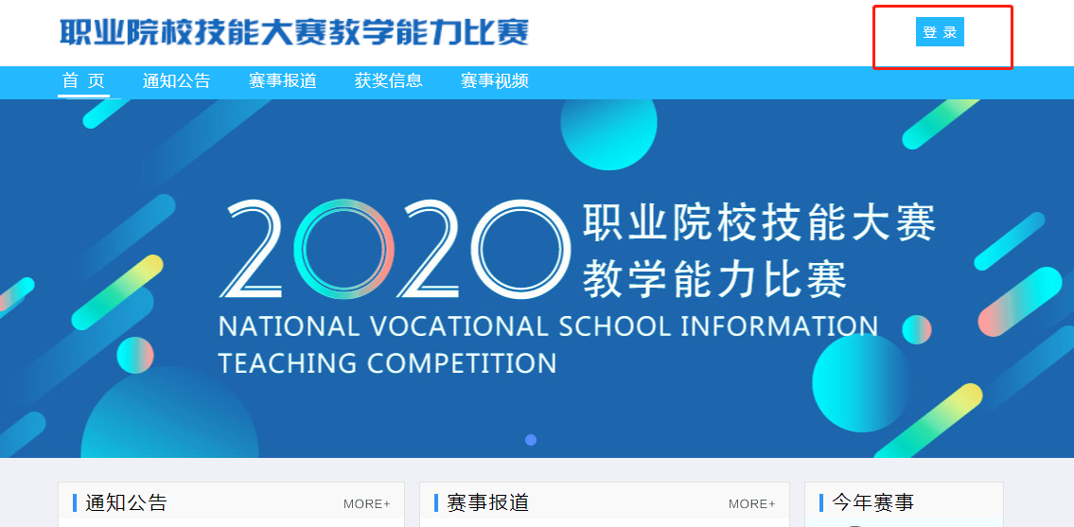
点击右上角登录进入登录页面，输入参赛队用户名及密码：
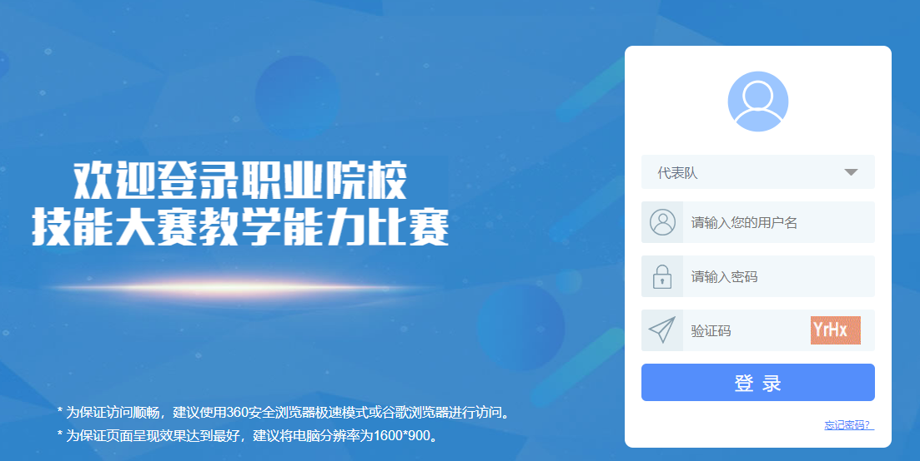

2.确定联系人
先完成联系人设置。点击“我要报名”，若浏览器阻止了弹出窗口，则需点击“允许窗口弹出”，即可进入报名界面进行具体报名操作。
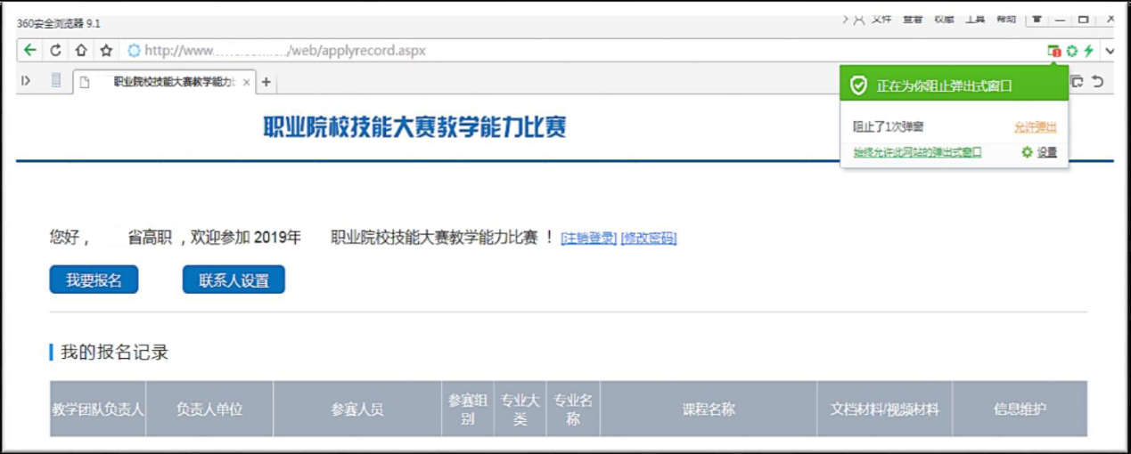

3.网上报名
- 选择参赛组别
首先选择组别，然后选择专业类和专业，最后点击下一步。
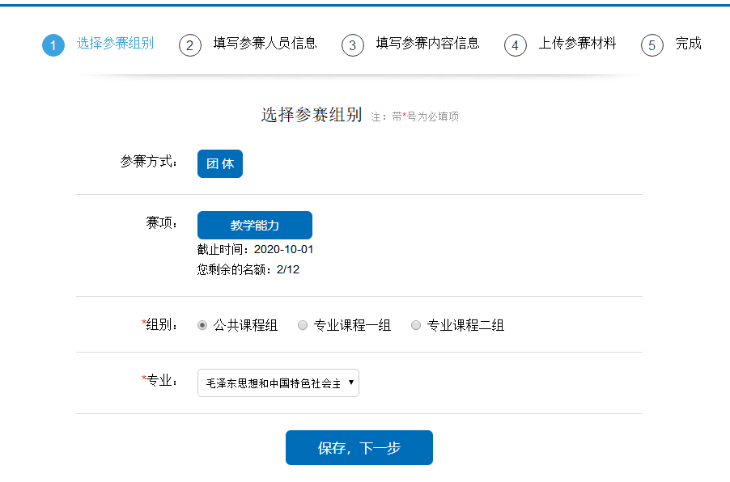
注：报名时请注意报名截止时间和您剩余的名额数量，名额报满则不可继续报名。

- 填写参赛人员信息
依次填写或选择每位参赛人员的姓名、性别、民族、身份证号（出生年月会自动生成）、照片、教龄（需整数）、学校/单位全称、学历、专业领域、职称、职务、承担教学或教研任务、办公电话、手机、电子邮件等。
点击保存团队成员即可保持当前参赛成员，继续填写下一名成员。
提示：请事先准备好标准照。
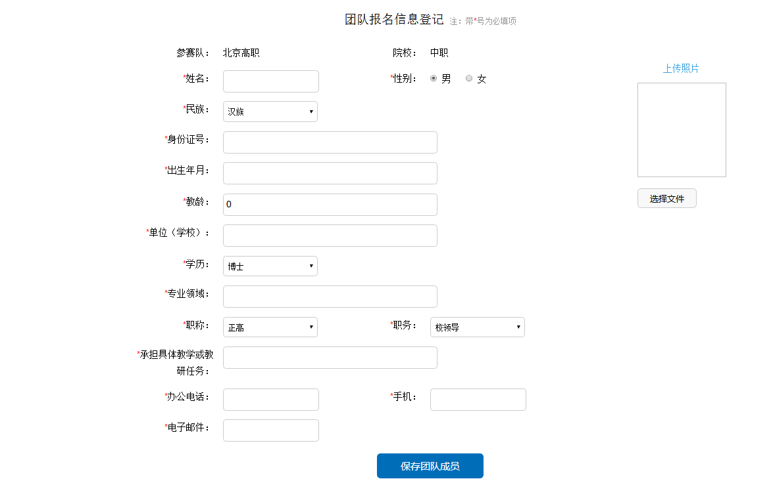

- 选定教学团队负责人
全部成员填写完成后可以管理团队成员并选定教学团队负责人。
点击成员前的“☆”为“★”可以将该成员设置为教学团队负责人（必须设置一个教学团队负责人），同时该成员在列表中的顺序自动调整到第一个。
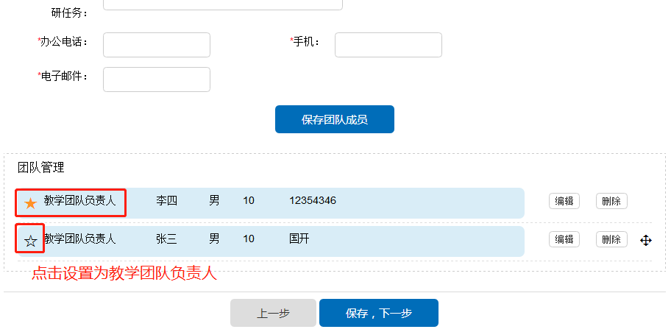
团队成员人数要求为2~4人，即至少要填写2位成员的信息才可以“保存，下一步”，同时填写成员不得超过4人。
- 填写参赛内容信息
依次填写课程名称、作品名称、课程总学时、参赛学时、人才培养方案网址（必须保证链接有效）、特点说明（限200字)、资源说明、院校审核意见、教育厅审核意见（省级赛事情况）、版权表态等。
点击“保存，下一步”即提示报名已完成。可以选择继续上传参赛材料，也可以选择否下次再登录上传材料。
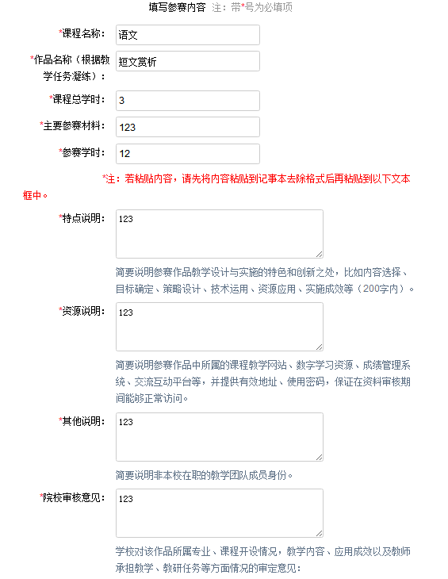
- 上传材料
各参赛队按要求完成所有参赛作品材料的网上提交工作。
请按照比赛方案要求和页面提示逐一上传参赛教案、教学实施报告、专业人才培养方案（请不要附上链接地址）、课程标准，视频（各段需自己命名）。
文档材料与视频材料分开上传，4个文档材料必须全部上传成功，且至少上传2个视频材料（视频名称不能为空），才可以提交成功。
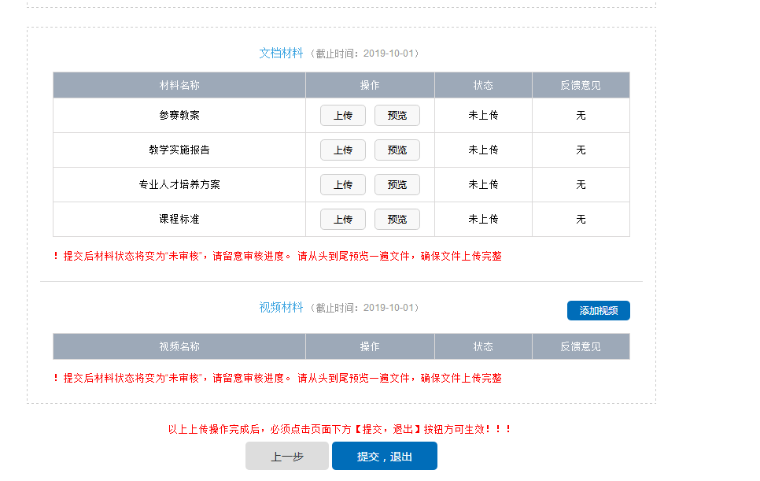
在截止日期前如有变化可以进行修改等操作；要密切关注材料审核情况 。

辽宁省职业院校技能大赛组委会办公室
2020.8.26

